**Краснопресненская**

Дата открытия: 14.03.1954

Архитекторы: В. С. Егерев, М. П. Константинов, Ф. А. Новиков, И. А. Покровский

Инженер-конструктор: Б. М. Прикот

Скульпторы: Н. А. Щербаков, Ю. П. Поммер, В. А. Фёдоров, Ю. Г. Ушков, Г. Н. Колесников

Конструкция: трехсводчатая пилонная станция глубокого заложения

Глубина: 35,5 метров

История

В 1905 году недалеко от речки Пресня состоялось восстание, в честь которого в 1918 году была названа одна из близлежащих улиц. Станцию, выходящую на улицу Красная Пресня, было решено назвать в честь этой улицы.

Первоначально проект станции был разработан вице-президентом Академии архитектуры СССР Каро Алабяном и утверждён в 1950 году. Однако в итоге по проекту Алабяна была построена только ротонда наземного вестибюля, а ответственность за подземную часть станции досталась молодым архитекторам «Моспроекта», которых утвердили без конкурса.

Оформление "Краснопресненской" посвятили революционным событиям 1905 и 1917 годов.

Архитектура

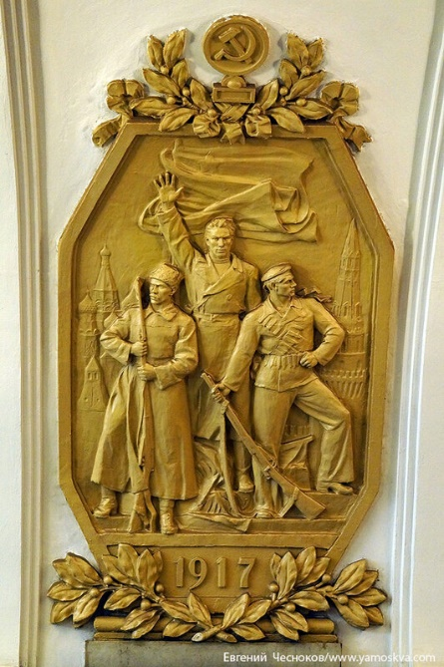Путевые стены были облицованы светлым мрамором. Верхнюю часть пилонов станции также выложили светлым мрамором, который постепенно переходил в отштукатуренные белые своды. На них расположили золотые барельефы на революционную тематику. 8 их них были посвящены событиям 1905 года в Москве и Петербурге, 6 - борьбе пролетариата в 1917-м.

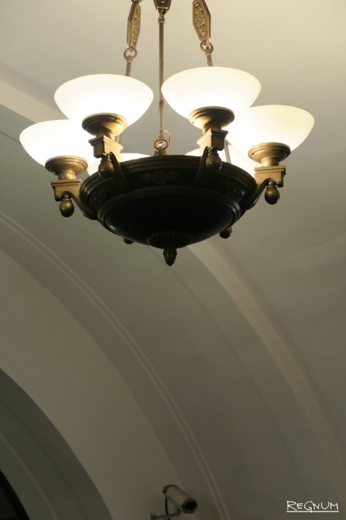Нижнюю часть облицевали красным гранитом. Пол станции был выложен черным, серым и красным гранитом.

В качестве основного освещения на "Краснопресненской" использовали массивные бронзовые люстры с шестью плафонами. Они располагаются и в центральном зале, и над боковыми платформами.

Завершили оформление мраморными скамейками. Сначала они стояли около каждого пилона. С годами их стало намного меньше.